十二种设计模式
- 模板设计方法
1> 概念：
定义一个算法的执行骨架，将具体的算法实现延迟到子类完成。
在定义功能时，功能的一部分是确定的，有一部分是不确定的，而且确定的部分在使用不确定的部分，可将不确定的部分暴露出去，由该类的子类去完成。

2> 为什么会有模板方法模式？
我现在有一个需求：
要求用户做一个打印程序：规定必须打印表头，正文，表尾3部分。
我们可以用一个简单的类就实现了。

这个时候，我们好像看不到任何问题。但是，需求是在不断的变化的。
比如说：我想在表头做一些修改，怎么办？改动代码。
过一段时间，我又想在正文添加一些内容，怎么办？继续改动代码？
这样，如果还有其他的需求，那么，最终我感觉就崩溃了。
怎么解决呢？
就可以采用我刚才说的模板方法模式改进。改进的过程请查看代码。

3> 总结:
模板方法模式：
抽象的骨架类，具体的实现类。
优点：
使用模板方法模式，在定义算法骨架的时候，可以灵活的实现具体的算法。
满足用户多变的需求。
缺点：
假如算法骨架有改动，就需要修改抽象类，那么，具体的实现类，也会跟着
修改。

4> 实际应用：
需求：计算一个程序的运行时间。

定义一个GetTime类。
定义具体的实现类。
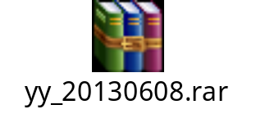

- 代理设计模式：
1> 找房时候的中介，或者银行、基金的理财业务。
都不用你自己去做，让别人做就可以了。

Main方法 目标类 抽象类
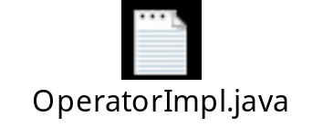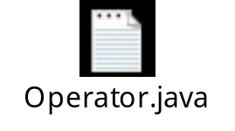
2> 代理分两种：

静态代理：
如果操作类很多,我们就需要提供很的代理类。而且每个方法都是我们手动的加入纪录日志的功能。这样太麻烦了。
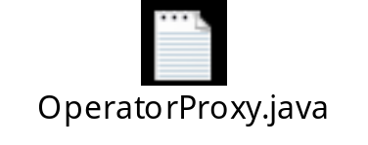还利用到了装饰设计模式，导入目标类

动态代理：
我们用动态代理实现。以前是针对每种操作提供一个代理类。现在是针对每个功能提供一个代理类。
比如说：我现在要纪录日志信息。我就是要实现日志纪录功能。我就专门为实现日志纪录提供一个代理。动态代理必须实现一个接口：InvocationHandler

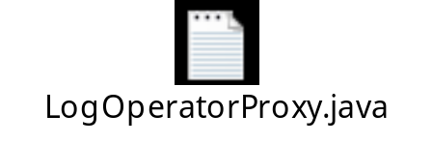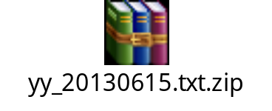
- 观察者设计模式
1> 软件的需求：
为证券公司开发一套软件，当股票的行情发生变化的时候，通知到我们的客户端
客户端：手机的、电脑的、网页、平板、汽车导航

从新思考这个问题，我们能不能动态的去添加客户端呢？
能不能动态的去删除客户端呢？
解决办法：降低股票和客户端之间的连接性。连接性降低，提高扩展性。

股票与客户端之间，不发生关系，而是通过一个接口来连接。

将股票类、继承一个抽象类，在这个抽象类中，将我们所有客户端都存储起来。用集合来存储，实现动态的添加和删除功能。

2> 程序流程：
股票的观察对象：

客户端（实现接口）：多态
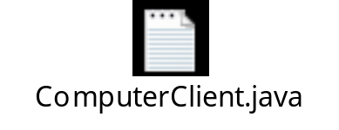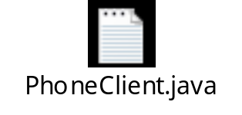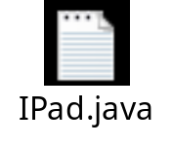
客户端的集合类:
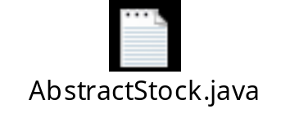
股票类：

股票测试类：
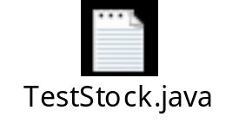


3> 通过JavaAPI实现观察者设计模式
java.util.Observer;
java.util.Observable;
一个 observable 对象可以有一个或多个观察者。观察者可以是实现了 Observer 接口的任意对象。一个 observable 实例改变后，调用 Observable 的 notifyObservers 方法的应用程序会通过调用观察者的 update 方法来通知观察者该实例发生了改变。

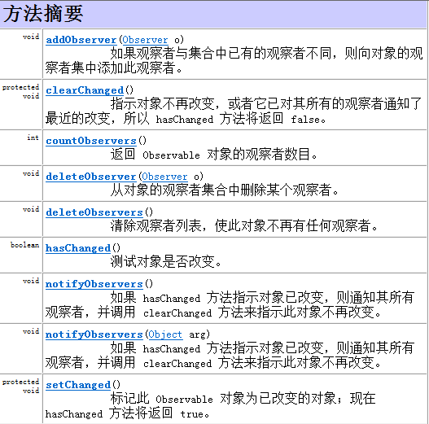
4> 程序流程：
客户端成为观察者：
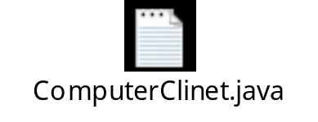
股票类：
测试，写的观察者程序：
- 单例设计模式：
在单例设计模式里面，懒汉式和饿汉式有什么不同？
懒汉式的特点在于延时加载实例，如果是多线程访问时会出现安全问题，可以通过加同步函数的方式或者使用同步代码块的方式，第一种方式低效，第二种方法，可以使用双重判断的结构，提升效率。
懒汉式里面的同步锁是，该类对应的字节码文件对象。
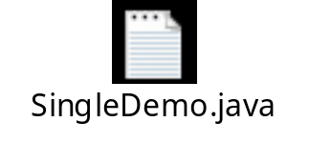
单例设计模式的继承问题：
public class Single_Extends_Test {
public static void main(String[] args) {
//Single s = new Single(); 这个实例化是要调用Single的构造函数，被privat修饰，不能实例化
//Single s = new Single2(); 这个是调用的Single的子类来实例化
Single s = new Single(3); 显示的通过另一个构造函数来实例化
s.print();
}
}

class Single
{
private static Single s = new Single();
private Single(){}
public static Single getInstance()
{
return s;
}
public void print()
{
System.out.println("饿汉式——单例设计模式");
}
Single(int x) //这个没有定义成私有
{
System.out.println("Single");
}
}

class Single2 extends Single
{
Single2()
{
super(3); //在继承中，在子类的构造函数中，也会调用父类的构造函数，如果没有指明，
//则会是默认的super();
System.out.println("测试");
}
}

在单例设计模式中，一般情况下是不能被继承的，因为它的构造函数被私有化了，在子类中的构造函数要调用父类的默认构造函数super()来完成自己的构造函数。最开始的时候是看一看单例设计模式能不能被继承，通过提供其他的构造函数就能够在子类中显示的调用并完成初始化，不过这样一来，这个按照单例设计模式设计的类就偏离了它最初设计的目的。
不过通过这一测试，知道不能被继承的原因是因为在类中，私有化了构造函数，这样就不能够被继承，因为平常在继承的时候，子类的构造函数都会隐式的调用父类的构造函数。

五、装饰设计模式
当想要对已有的对象进行功能增强时，可以定义类，将已有对象传入，基于已有的功能，并提供加强功能。那么自定义的该类称为装饰类。

装饰类通常会通过构造方法接收被装饰的对象。
并基于被装饰的对象的功能，提供更强的功能。
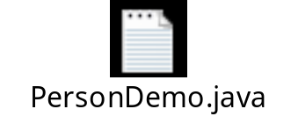
1> 装饰和继承的区别：
MyReader 专门用于读取数据的类。
|--MyTextReader |--MyMediaReader |--MyDataReader|--MyBufferReader

以前是通过继承将每一个子类都具备缓冲功能。
那么继承体系会复杂，并不利于扩展。

现在优化思想。单独描述一下缓冲内容。
将需要被缓冲的对象传递进来。也就是谁需要被缓冲，谁就作为参数传递给缓冲区。
这样继承体系就变得很简单。优化了体系结构。

装饰模式比继承要灵活。避免了继承体系臃肿。而且降低了类于类之间的关系。

装饰类因为增强已有对象，具备的功能和已有的是相同的，只不过提供了更强功能。
所以装饰类和被装饰类通常是都属于一个体系中的。从继承结构变成组合结构。
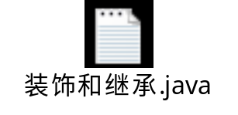
- 享元设计模式：

